Alcatel’den dünyanın ilk led kapaklı akıllı telefonu: Alcatel A5 LED

Alcatel A5 LED kapak ile şimdi tarzını yansıt!

Paris – Teknolojinin aynılaştığı dünyada eğlence odaklı tasarımlarıyla farklılaşan Alcatel, dünyanın ilk interaktif LED kapaklı akıllı telefonu Alcatel A5 LED’i tanıttı.

A5 LED, benzersiz ışık show’unun yanında üstün özelliklere sahip bir akıllı telefon. Kullanıcılar, arka paneli kaplayan LED ışıkları sayesinde ışıklı bildirimler alabiliyor, kendi renk desenlerini oluşturabiliyor ve böylelikle kişisel tarzlarını yansıtabiliyorlar.
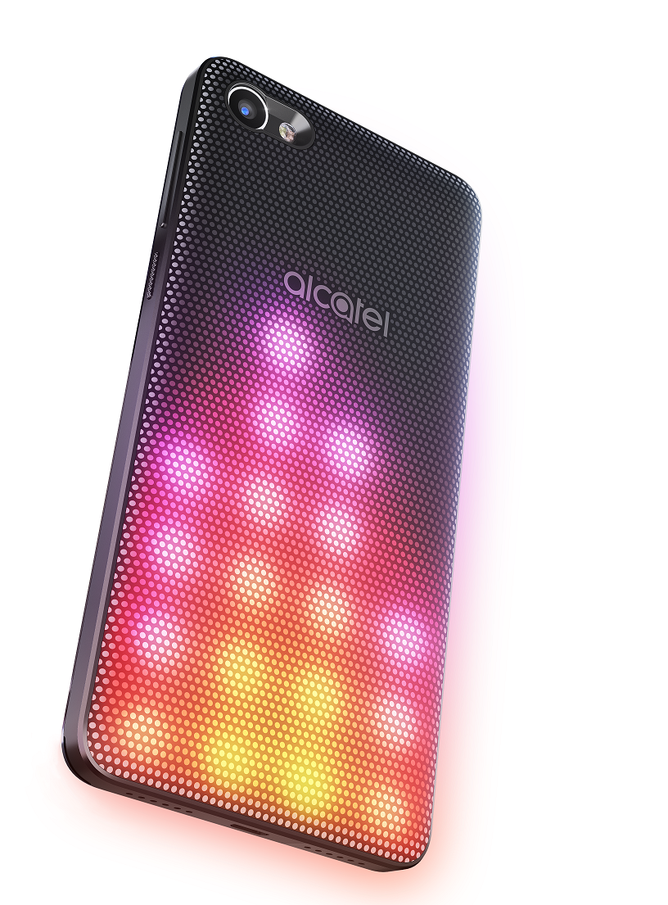
BENZERSİZ OLMAK İÇİN TASARLANDI

Alcatel A5 LED kullanıcıları, gelen aramalardan mesajlara, alarmlardan sosyal medya bildirimlerine kadar telefon bildirimlerini farklı renkteki ışık şovlarıyla çeşitlendirebilir. Facebook mesajları mavi, WhatsApp mesajları yeşil ve Snapchat bildirimleri de sarı ışıklandırmayla geliyor. A5 LED’i gelen aramaları pembe, alarmları turuncu, SMS’leri sarı ışıklı bildirimler gönderecek şekilde programlamak da mümkün.

Colour Catcher teknolojisi ile donatılan A5 LED, kamerasıyla tüm renkleri tanıyarak tek tuşla o renge bürünüyor. Böylelikle A5 LED gece gündüz hep renkli, hep ışıklı. Kullanıcılar, kamera tarafından yakalanan renklerle uyumlu, benzersiz LED kapak desenleri ve arka plan temaları oluşturabiliyor. Günlük ruh haline ve tarzlara göre telefona yepyeni görünümler kazandırmak çok kolay.

Müzik de ışıklanıyor! Alcatel A5 LED, müzik deneyimini capcanlı renklerle bezeli olağanüstü ışık şovlarıyla besliyor. Bunun yanı sıra ışık şovu çalan müziğin ritmini takip ediyor. Kullanıcı da basit bir sallama hareketiyle renkler arasında geçiş yapabiliyor.

PARILDAYAN SELFIE’LER
5 MP (8MP’ye interpolasyonlu) flaşlı ön kamera ve 8 MP (13 MP’ye interpolasyonlu) arka kamera ile donatılan Alcatel A5 LED ile parıl parıl parlayan selfie’ler çekilebiliyor. Face Beauty yazılımıyla fotoğraflar kusursuz hale getirilirken, Face Show uygulamasıyla selfie’ler kişisel video kliplere dönüştürülebiliyor.

SÜPER HIZLI
A5 LED, süper hızlı 4.5G LTE bağlantı özelliği ve sekiz çekirdekli işlemcisiyle günümüz dünyasının hız ihtiyacına yanıt veriyor. Bu özellikler fotoğraflardan oyunlara, filmlerden web sayfalarına kadar her şeyin 5,2 inç HD ekranda akıcı şekilde sergilenmesini sağlıyor.

LED arka kapak seçeneğine ek olarak metalik siyah ve metalik gümüş arka kılıf seçenekleri de tercih edilebiliyor.

İletişim
Dilek Özcan – Bordo PR
Tel: 0212 219 29 71– dileko@bordopr.com

Alcatel mobil cihazlar hakkında
Hong Kong’da bulunan TCL Communication Technology Holdings Limited, dünya çapında mobil ve internet ürün ve servislerinden oluşan, genişleyen bir portföyün tasarımını, üretimini ve pazarlamasını gerçekleştirmektedir. Şirketin ürün portföyü halihazırda Kuzey Amerika, Latin Amerika, Avrupa, Ortadoğu, Afrika ve Asya Pasifik’te 160’tan fazla ülkede satılmaktadır. Telekomünikasyon araştırma firması IDC ve şirket verilerine göre Şirket, 2016’nın üçüncü çeyreği itibarıyla küresel telefon üreticileri arasında yedinci, küresel akıllı telefon üreticileri arasında ise 10’uncu sırada yer almaktadır. Şirket ayrıca, küresel tablet üreticileri arasında yedinci sıradadır.

TCL Communication’ın sunduğu Alcatel markalı cihazlar, yenilikçi, zengin özellikli deneyimler sunarak günümüzün mobil teknolojilerine erişimi kolaylaştırmakta, insanların en çok talep ettiği teknolojilerle donatılmış, geniş çeşitlilikte ve değer yüklü bir ürün portföyü sunmaktadır. Şirketin ürün ve çözümleri, sahip oldukları sade, kişisel, otantik ve eğlenceli yaklaşımla 2000 sonrası doğanlar ve Z Jenerasyonu tüketicilerine hitap etmektedir. TCL Communication’ın sunduğu Alcatel markalı cihazlar yerel pazarları anlama yetisi ve uçtan uca üretim sürecini birleştirerek, tüketicilerin günlük yaşamın keyiflerini keşfetme ve yükseltmelerini sağlayan yenilikçi, zengin özellikli, yüksek performanslı mobil cihazlarla kişiselleştirilmiş kullanıcı deneyimleri sunmaktadır.

TCL, TCL Corporation’un tescilli markasıdır. Alcatel, Alcatel-Lucent’in, TCL Communication tarafından lisansla kullanılan bir ticari markasıdır. http://www.alcatel-mobile.com/

